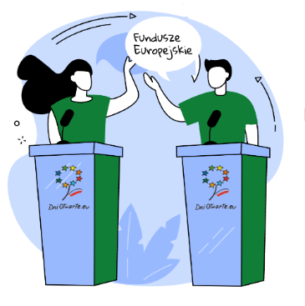

FORMULARZ ZGŁOSZENIOWY DO DEBATY OKSFORDZKIEJ
POROZMAWIAJMY
O FUNUDSZACH EUROPEJSKICH

Miejsce: Chorzów, Planetarium Śląskie
Data: 7 października, godzina 11:00

Zgłoszenia przyjmujemy do 26 września na adres: agnieszka.cieplik@slaskie.pl

Dane szkoły
Pełna nazwa szkoły
Dane kontaktowe
 | kod pocztowy | miasto | ulica
 | e-mail |  | telefon
Zgłoszenie nauczyciela – opiekuna zespołu oraz grupy
Imię i nazwisko nauczyciela
E-mail
Telefon kontaktowy
Zgłoszenie uczniów – członków zespołu
Imiona i nazwiska uczniów | 1. ………………………………….…………………..  2. ………………………………………………………..  3. ……………………………………………………...  4……………………………………………………………..  Osoba rezerwowa: …………………………………………………………..

Zgłoszenie uczniów – grupy stanowiącej publiczność
Łączna liczba uczniów
Podpis i pieczątka szkoły

Zgłoszenie jest równoznaczne z akceptacją regulaminu debaty.

